Раздел "Картография"
УДК
Картографический анализ информации об объектах накопленного экологического ущерба
Е.А. Кравец, к.т.н., МИИГАиК
В статье выполнен анализ и картографическое отображение информации об объектах накопленного экологического ущерба по регионам Российской Федерации. Выявлены правовые неопределенности и «белые пятна» в соответствующей информации.
Ключевые слова: картографический метод, ликвидация, нормативные документы, экологический ущерб.

Проблема ликвидации накопленного экологического ущерба от прошлой хозяйственной деятельности актуальна для всех регионов России уже не одно десятилетие, однако определенные позитивные изменения в этой сфере начались только в последние годы. Так, в соответствии с [1] в 2018 г. на территории 12 субъектов Российской Федерации (Московской, Смоленской, Калининградской, Нижегородской, Волгоградской областей, Чувашской, Удмуртской, Чеченской, Карачаево-Черкесской и Кабардино-Балкарской республик, Ставропольского и Хабаровского краев) реализовывались 28 проектов в области обращения с отходами и ликвидации накопленного вреда окружающей среде.
По проекту «Чистая страна» в 2017 г. была начата реализация 25 мероприятий в 13 субъектах РФ (республики Карачаево-Черкесия, Кабардино-Балкария, Татарстан, Чувашия, Алтайский, Хабаровский края, Архангельская, Пензенская, Тульская области и др.), 10 из которых завершены. В 2017 г. в Мурманской области велись работы по очистке Кольского залива Баренцева моря от затопленного и затонувшего имущества (объектов), оказывающего негативное воздействие на состояние окружающей среды. В 2017 г. реализованы мероприятия по подъему двух объектов на северо-западном берегу залива в губе Ретинская. В Ямало-Ненецком автономном округе в 2017 г. ликвидирована бывшая производственная база на Холмогорском шоссе в г. Ноябрьске. Также проведен ряд работ по очистке территории от металлолома на острове Белый. Проведена ликвидация накопленного вреда окружающей среде на территории Земли Франца-Иосифа, вывезено 10,38 тыс. т отходов. В 2017 г. в Ханты-Мансийском АО мероприятия по ликвидации накопленного вреда окружающей среде (рекультивация нефтезагрязненных земель и шламовых амбаров) реализовалась предприятиями природопользователями за счет собственных средств по утвержденным программам [2].
Правовые и методические вопросы ликвидации объектов накопленного экологического ущерба освещена в работах [3-5] и др.
Основное нормативно-правовое обеспечение деятельности по выявлению и ликвидации накопленного ущерба окружающей среде было реализовано в 2016-2018 гг. с введением в действие новой главы XIV.1 «Ликвидация накопленного вреда окружающей среде» в Федеральный закон «Об охране окружающей среды» от 10.01.2002 №7-ФЗ, а также с утверждением Правил ведения государственного реестра объектов накопленного вреда окружающей среде, утвержденных Постановлением Правительства РФ от 13.04.2017 №445 и Правил организации работ по ликвидации накопленного вреда окружающей среде, утвержденных Постановлением Правительства РФ от 04.05.2018 №542.
Подготовительные работы, однако, велись и ранее, и одним из первых списков объектов накопленного экологического ущерба (далее – Перечень 1) было приложение к проекту Федеральной целевой программы «Ликвидация накопленного экологического ущерба» на 2014-2015 гг. – перечень мероприятий по ликвидации накопленного ущерба, размещенный несколько лет назад на сайте Минприроды России. Географическому анализу этого перечня была посвящена работа [1]. Однако проект соответствующей ФЦП был отклонен, и только некоторая часть объектов из Перечня 1 вошла в Комплекс первоочередных мероприятий (далее – Перечень 2), направленных на ликвидацию последствий загрязнения и иного негативного воздействия на окружающую среду в результате экономической и иной деятельности (утв. распоряжением Правительства РФ от 04.12.2014 №2462-р).
В 2017 г. начались работы по формированию государственного реестра объектов накопленного вреда окружающей среде (ГРОНВОС), и на данный момент в этом госреестре числится 155 объектов с изменениями согласно приказам Минприроды России №267 от 23.04.2019 и №348 от 04.06.2019 (далее – Перечень 3).
Объекты из перечисленных выше трех перечней были нанесены на карту-схему Российской Федерации (рис. 1), что позволило выявить основные особенности и проблемы формирования информационного пространства в сфере объектов накопленного вреда окружающей среде. На карте ряд объектов агрегирован в один. Это относится ко всем нефтешламовым амбарам Чеченской Республики, а также к акватории Кольского залива в Мурманской области, где планируется очистка различных участков дна от затонувших судов.
Так объекты из данных трех перечней отчасти пересекаются. В Комплекс первоочередных мероприятий, направленных на ликвидацию последствий загрязнения и иного негативного воздействия на окружающую среду в результате экономической и иной деятельности (утв. распоряжением Правительства РФ от 04.12.2014 №2462-р), вошло 13 объектов из 116, включенных в проект ФЦП «Ликвидация накопленного экологического ущерба». В то же время в актуальный список ГРОНВОС входит около 40 объектов из проекта ФЦП «Ликвидация накопленного экологического ущерба».
Таким образом, порядка 60 объектов из проекта ФЦП «Ликвидация накопленного экологического ущерба» на данный момент имеют неопределенный правовой статус (рассматривая карту с востока на запад):
- все объекты (6 объектов) Чукотского АО;
- 2 из 4 объектов Камчатского края;
- все 3 объекта Магаданской области;
- все 4 объекта Сахалинской области;
- 4 из 7 объектов Хабаровского края;
- 3 из 4 объектов Республики Саха (Якутия);
- 1 из 2 объектов Забайкальского края;
- единственный объект в огромном Красноярском крае;
- все 4 объекта в Ямало-Ненецком АО;
- единственный объект в Республика Хакасия;
- 2 из 3 объектов в Кемеровской области;
- единственный объект в Омской области;
- 2 из 3 объектов Ненецкого АО;
- единственный объект Республики Коми;
- все 5 объектов Свердловской области;
- единственный объект Курганской области;
- 5 из 7 объектов Челябинской области;
- все три из 5 объектов Республики Башкортостан;
- единственный объект Оренбургской области;
- 8 из 10 объектов Республики Татарстан и т.д.
В табл. 1 систематизированы данные о количествах упомянутых в различных перечнях объектов накопленного ущерба по субъектам РФ, также отмечена тенденция увеличения или уменьшения присутствия различных регионов в информационном и правовом пространстве в сфере накопленного экологического ущерба.

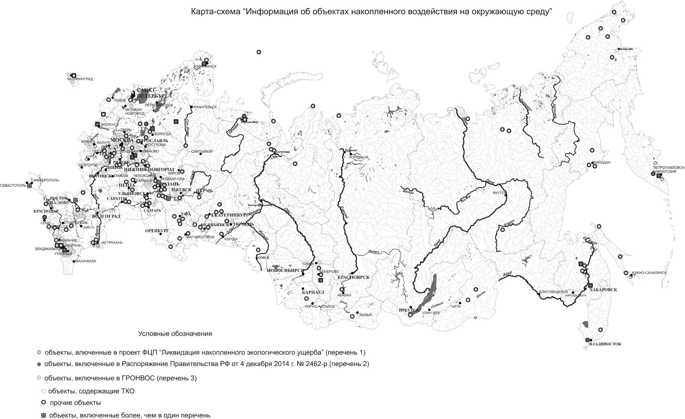
Таблица 1
Количество объектов накопленного ущерба в субъектах РФ
Субъект РФ | Количество объектов из перечня |  |  | Динамика присутствия региона в информационном и правовом пространстве накопленного воздействия на окружающую среду
 | 1 | 2 | 3
Белгородская область | 0 | 0 | 0 | Без изменений, отсутствие
Брянская область | 1 | 0 | 4 | Положительная
Владимирская область | 2 | 2 | 7 | Положительная
Воронежская область | 0 | 0 | 0 | Без изменений, отсутствие
Ивановская область | 0 | 0 | 2 | Положительная
Калужская область | 0 | 0 | 1 | Положительная, слабая
Костромская область | 0 | 0 | 1 | Положительная, слабая
Курская область | 1 | 0 | 0 | Отрицательная
Липецкая область | 0 | 0 | 3 | Положительная
Московская область | 4 | 0 | 11 | Положительная
Орловская область | 0 | 0 | 0 | Без изменений, отсутствие
Рязанская область | 2 | 0 | 1 | Разнонаправленная, тенденция к сокращению
Смоленская область | 1 | 1 | 1 | Без изменений
Тамбовская область | 0 | 0 | 0 | Без изменений, отсутствие
Тверская область | 1 | 0 | 1 | Без изменений
Тульская область | 4 | 0 | 4 | Без изменений
Ярославская область | 2 | 0 | 1 | Разнонаправленная, тенденция к сокращению
г. Москва | 0 | 0 | 0 | Без изменений, отсутствие
Республика Карелия | 0 | 0 | 0 | Без изменений, отсутствие
Республика Коми | 1 | 0 | 0 | Отрицательная
Архангельская область | 1 | 1 | 0 | Разнонаправленная, тенденция к сокращению
Hенецкий АО | 2 | 1 | 0 | Разнонаправленная, тенденция к сокращению
Вологодская область | 1 | 2 | 0 | Разнонаправленная, тенденция к сокращению
Калининградская область | 1 | 0 | 2 | Положительная
Ленинградская область | 1 | 0 | 3 | Положительная
Мурманская область | 1 | 1 | 1 | Без изменений
Новгородская область | 0 | 0 | 1 | Положительная, слабая
Псковская область | 1 | 0 | 2 | Положительная
г.Санкт-Петербург | 1 | 0 | 0 | Отрицательная
Республика Адыгея | 0 | 0 | 0 | Без изменений, отсутствие
Республика Калмыкия | 0 | 0 | 0 | Без изменений, отсутствие
Республика Крым | 1 | 1 | 0 | Разнонаправленная, тенденция к сокращению
Краснодарский край | 1 | 1 | 0 | Разнонаправленная, тенденция к сокращению
Астраханская область | 2 | 0 | 1 | Разнонаправленная, тенденция к сокращению
Волгоградская область | 1 | 0 | 4 | Положительная
Ростовская область | 1 | 2 | 9 | Положительная
г.Севастополь | 0 | 0 | 0 | Без изменений, отсутствие
Республика Дагестан | 0 | 0 | 0 | Без изменений, отсутствие
Республика Ингушетия | 0 | 0 | 2 | Положительная
Кабардино-Балкарская Республика | 0 | 0 | 4 | Положительная
Карачаево-Черкесская Республика | 1 | 0 | 2 | Положительная
Республика Северная Осетия-Алания | 2 | 0 | 2 | Без изменений
Чеченская Республика | 1 (укруп) | 1 (укруп) | 31, вкл. 9 ТБО | Положительная, ярко выраженная
Ставропольский край | 1 | 0 | 4 | Положительная
Республика Башкортостан | 3 | 0 | 2 | Разнонаправленная
Республика Марий Эл | 0 | 0 | 1 | Положительная, слабая
Республика Мордовия | 1 | 0 | 0 | Отрицательная
Республика Татарстан | 10 | 2 | 1 | Отрицательная
Удмуртская Республика | 1 | 0 | 2 | Положительная
Чувашская Республика | 1 | 0 | 5 | Положительная
Пермский край | 0 | 1 | 1 | Положительная
Кировская область | 1 | 0 | 1 | Без изменений
Hижегородская область | 3 | 0 | 2 | Разнонаправленная, тенденция к сокращению
Оренбургская область | 1 | 0 | 0 | Отрицательная
Пензенская область | 1 | 0 | 1 | Разнонаправленная
Самарская область | 4 | 0 | 5 | Разнонаправленная
Саратовская область | 2 | 0 | 0 | Отрицательная
Ульяновская область | 0 | 0 | 0 | Без изменений, отсутствие
Курганская область | 1 | 0 | 0 | Отрицательная
Свердловская область | 5 | 0 | 0 | Отрицательная
Тюменская область | 0 | 0 | 1 | Положительная, слабая
Ханты-Мансийский АО - Югра | 0 | 0 | 0 | Без изменений, отсутствие
Ямало-Hенецкий АО | 4 | 0 | 0 | Отрицательная
Челябинская область | 4 | 0 | 2 | Разнонаправленная, тенденция к сокращению
Республика Алтай | 0 | 0 | 0 | Без изменений, отсутствие
Республика Бурятия | 0 | 0 | 0 | Без изменений, отсутствие
Республика Тыва | 0 | 0 | 1 | Положительная, слабая
Республика Хакасия | 1 | 0 | 0 | Отрицательная
Алтайский край | 0 | 0 | 1 | Положительная, слабая
Забайкальский край | 1 | 0 | 1 | Разнонаправленная
Красноярский край | 1 | 0 | 0 | Отрицательная
Иркутская область | 0 | 0 | 1 | Положительная, слабая
Кемеровская область | 3 | 1 | 0 | Отрицательная
Новосибирская область | 0 | 0 | 0 | Без изменений, отсутствие
Омская область | 1 | 0 | 0 | Отрицательная
Томская область | 0 | 0 | 1 | Положительная, слабая
Республика Саха (Якутия) | 3 | 0 | 1 | Разнонаправленная, тенденция к сокращению
Камчатский край | 2 | 3 | 0 | Разнонаправленная, тенденция к сокращению
Приморский край | 1 | 1 | 0 | Разнонаправленная, тенденция к сокращению
Хабаровский край | 5 | 2 | 1 | Разнонаправленная, тенденция к сокращению
Амурская область | 0 | 0 | 0 | Без изменений, отсутствие
Магаданская область | 3 | 0 | 0 | Отрицательная
Сахалинская область | 4 | 0 | 0 | Отрицательная
Еврейская авт. обл. | 0 | 0 | 0 | Без изменений, отсутствие
Чукотский АО | 6 | 0 | 0 | Отрицательная

Явно положительные тенденции к увеличению проработанности вопросов выявления объектов накопленного экологического ущерба наблюдаются в Владимирской, Московской, Ростовской областях, Чувашской, Кабардино-Балкарской, Чеченской республиках. Относительно Ростовской области, впрочем, необходимо отметить, что все 9 новых объектов накопленного ущерба окружающей среде являются санкционированными и несанкционированными полигонами ТКО, и расположены в одном районе области (в Зимниковском районе), что говорит о неравномерной проработке данного вопроса на территории области.
Относительно недавно «появились» объекты накопленного экологического ущерба в таких регионах, как Ивановская, Калужская, Костромская, Липецкая, Новгородская области, Республика Марий-Эл, Тюменская область, Республика Тыва, Алтайский край, Иркутская, Томская области.
По-прежнему полностью «невидимыми» в данном контексте являются Белгородская, Воронежская, Орловская, Тамбовская области, Москва, Севастополь, республики Карелия, Адыгея, Калмыкия, Дагестан, Алтай, Бурятия, Ульяновская, Новосибирская, Амурская области, Еврейская автономная область, Ханты-Мансийский АО.
Если рассматривать только действующие нормативные правовые акты в данной сфере, «белыми пятнами» будут такие регионы, как Белгородская, Воронежская, Курская, Орловская, Тамбовская области, Москва, Севастополь, Санкт-Петербург, республики Карелия, Коми, Башкортостан, Мордовия, Адыгея, Калмыкия, Дагестан, Алтай, Бурятия, Хакасия, Ульяновская, Оренбургская, Саратовская, Курганская, Свердловская, Новосибирская, Омская, Амурская, Магаданская, Сахалинская области, Еврейская автономная область, Ханты-Мансийский, Ямало-Ненецкий и Чукотский автономные округа, Красноярский край.
Выявление объектов накопленного ущерба окружающей среде и включение их в соответствующий реестр является первым и необходимым шагом, но недостаточным без последующей организации и выполнения работ по ликвидации этого ущерба.

Литература
- Проект Государственного доклада о «О состоянии и об охране окружающей среды Российской Федерации в 2018 году». – М.: Минприроды России, 2019. – 844 с. URL: http://www.mnr.gov.ru/upload/iblock/c24/%D0%93%D0%94-2018%2030.08.19.pdf
- Государственный доклад «О состоянии и об охране окружающей среды Российской Федерации в 2017 году». – М.: Минприроды России, 2018. – 896 с.
- Кичигин Н.В. Регулирование накопленного вреда окружающей среде // Экология производства, 2016. №9. – C. 16-21.
- Жаворонкова Н.Г., Агафонов В.Б. Правовые проблемы возмещения прошлого (накопленного) экологического вреда в сфере недропользования // Актуальные проблемы российского права, 2016. №1.– C. 85-92.
- Нельзикова Е.А. Государственный учет объектов, оказывающих негативное воздействие на окружающую среду // Справочник эколога, 2016. №3. – C. 7-19.
- Кравец Е. А. Обобщённый географический анализ комплекса первоочередных мероприятий по ликвидации накопленного экологического ущерба // Геодезия и картография, 2017. Т. 78. № 5. – С. 50–58. DOI: 10.22389/0016-7126-2017-923-5-50-58.

Сведения об авторе:
Кравец Елена Александровна, к.т.н., доцент, Федеральное государственное бюджетное образовательное учреждение высшего образования «Московский государственный университет геодезии и картографии» (МИИГАиК); тел.: 8 (926) 247-19-82, 8 (499) 267-27-72; e-mail: elekravets@yandex.ru.

